Lista de exercícios 8 de C24 - Inteligência Artificial

Métricas de classificação

Exercícios teóricos

1. Em um sistema de filtro de e-mails, um "falso positivo" ocorre quando um e-mail legítimo (ham) é classificado incorretamente como spam. Se o objetivo principal de um desenvolvedor é evitar que o usuário perca mensagens importantes, qual métrica deve ser priorizada?

A) Recall.
B) Precisão. (Correta)
C) Acurácia.
D) F1-score.

Explicação: A precisão mede a proporção de exemplos positivos reais entre todos os que o modelo classificou como positivos. Quando o custo de um falso positivo é alto (como perder um e-mail importante), deve-se buscar uma precisão elevada para garantir que o que foi marcado como spam seja, de fato, spam.

2. Na análise de uma matriz de confusão para um problema de classificação, o que a diagonal principal representa especificamente?

A) O total de falsos positivos e falsos negativos.
B) A quantidade de exemplos que o classificador "confundiu".
C) O número de classificações corretas para cada classe. (Correta)
D) A soma total de exemplos pertencentes à classe positiva.

Explicação: Em uma matriz de confusão quadrada, a diagonal principal (onde o índice da linha é igual ao da coluna) contabiliza os acertos do modelo, ou seja, onde a predição coincide com o rótulo real.

3. Um modelo de diagnóstico médico para uma doença altamente contagiosa não pode se dar ao luxo de deixar um paciente doente sem tratamento. Nesse cenário, o custo de um "falso negativo" é considerado extremamente alto. Qual métrica melhor avalia a eficácia desse modelo?

A) Recall (Sensibilidade). (Correta)
B) Precisão.
C) Especificidade.
D) Acurácia geral.

Explicação: O recall calcula a proporção de exemplos positivos reais que foram identificados corretamente pelo modelo. Em diagnósticos de doenças graves ou contagiosas, é vital que o recall seja alto para minimizar os falsos negativos e garantir que todos os doentes sejam tratados.

4. A acurácia é frequentemente a primeira métrica utilizada para avaliar um classificador. No entanto, ela pode ser enganosa em qual das seguintes situações?

A) Quando o modelo possui um F1-score muito baixo.
B) Quando o conjunto de dados possui classes desbalanceadas. (Correta)
C) Quando os custos de falsos positivos e falsos negativos são exatamente iguais.
D) Quando o modelo é binário (Q = 2).

Explicação: Em problemas desbalanceados (onde uma classe tem muito mais exemplos que as outras), um modelo pode ignorar a classe minoritária e ainda assim apresentar uma acurácia alta, levando a uma conclusão falsa de que o classificador é bom.

5. Qual é a principal função do F1-score em um projeto de Machine Learning?

A) Medir a velocidade de processamento do classificador.
B) Calcular a média aritmética simples entre acurácia e precisão.
C) Combinar precisão e recall em uma única métrica, dando peso igual a ambas. (Correta)
D) Determinar a quantidade total de exemplos na classe negativa.

Explicação: O F1-score é a média harmônica entre precisão e recall. Ele é útil quando se busca um equilíbrio entre as duas métricas, especialmente quando os custos de erros (FP e FN) são similares e precisam ser minimizados simultaneamente.

6. Considere um problema de classificação multiclasse com três classes (C_1, C_2, C_3). Para calcular o Recall específico da classe C_2, como as outras classes devem ser tratadas?

A) Devem ser ignoradas do cálculo.
B) Devem ser agrupadas para formar uma única "classe negativa". (Correta)
C) Devem ser comparadas apenas entre si.
D) Deve-se tirar a média aritmética dos acertos de C_1 e C_3.

Explicação: Para estender métricas binárias ao cenário multiclasse, utiliza-se a estratégia "um contra todos". Seleciona-se a classe de interesse como positiva e todas as demais são tratadas coletivamente como a classe negativa.

7. Matematicamente, se observarmos o limite da fórmula da acurácia quando o número de Verdadeiros Positivos (TP) tende ao infinito, enquanto as outras variáveis permanecem constantes, o resultado é 1. O que essa observação estatística revela sobre a acurácia em conjuntos de dados reais?

A) Que a acurácia é a métrica mais estável para qualquer tipo de dado.
B) Que um alto volume de acertos em uma classe majoritária pode mascarar falhas graves do modelo em outras classes. (Correta)
C) Que o modelo atingiu a perfeição técnica e não precisa de mais ajustes.
D) Que os Falsos Positivos não afetam o desempenho final.

Explicação: Como demonstrado pelo limite \lim_{TP \to \infty} \text{acurácia} = 1, se uma classe (como TP) for muito maior que as outras, a acurácia será dominada por esse valor, tornando-se insensível a erros cometidos em classes menores ou menos frequentes.

8. Em uma matriz de confusão C, o elemento C_{12} (seguindo a convenção onde linhas são predições e colunas são rótulos reais) indica:

A) Exemplos da classe 1 que foram classificados corretamente.
B) Exemplos da classe 1 que foram erroneamente classificados como classe 2.
C) Exemplos da classe 2 que foram erroneamente classificados como classe 1. (Correta)
D) O total de exemplos pertencentes à classe 2.

Explicação: De acordo com a convenção apresentada, a q-ésima linha indica o total de exemplos classificados como aquela classe. Portanto, C_{12} representa exemplos que pertencem à classe 2 (coluna 2), mas que o classificador atribui à classe 1 (linha 1).

9. Se um classificador apresenta um F1-score próximo de 1, o que se pode inferir sobre os erros cometidos pelo modelo?

A) O modelo não cometeu Falsos Positivos, mas pode ter muitos Falsos Negativos.
B) O modelo possui uma taxa de acurácia baixa, mas é muito rápido.
C) Tanto a quantidade de Falsos Positivos quanto a de Falsos Negativos são próximas de zero. (Correta)
D) O modelo é bom apenas para classificar a classe negativa (TN).

Explicação: O F1-score atinge seu valor máximo (1) apenas quando tanto a precisão quanto o recall são altos. Como a precisão é afetada por FP e o recall por FN, um F1 \approx 1 implica que ambos os tipos de erro são mínimos.

10. Ao projetar um classificador para detectar transações fraudulentas em cartões de crédito, um engenheiro percebe que a precisão é muito alta, mas o recall é muito baixo. Qual o impacto prático desse resultado para a operadora do cartão?

A) Muitos clientes terão suas compras legítimas bloqueadas injustamente.
B) A maioria das fraudes reais não será detectada pelo sistema. (Correta)
C) O sistema é perfeito, pois não comete erros de classificação.
D) A acurácia do sistema será necessariamente 0%.

Explicação: O recall mede a capacidade de encontrar todos os casos positivos (fraudes). Um recall baixo indica que o modelo falha em capturar muitos exemplos da classe positiva, resultando em muitos Falsos Negativos (fraudes que passam como transações normais), apesar de ser muito "preciso" naquilo que ele de fato identifica como fraude.

Exercício prático

1. Neste exercício, vamos considerar o problema de classificar exemplos de veículos tendo como base alguns atributos extraídos de imagens de suas silhuetas.

Inicialmente, o conjunto de dados será dividido em duas partes, uma para treinamento e outra reservada para validação.

Em particular, usaremos os dados disponíveis na base Vehicle Silhouettes, que pode ser acessada através do link: https://archive.ics.uci.edu/ml/datasets/Statlog+(Vehicle+Silhouettes)

A base de dados possui 846 exemplos, onde cada exemplo (veículo) é descrito por 18 atributos numéricos (mostrados na tabela abaixo) e existem quatro classes possíveis: VAN, SAAB, BUS e OPEL.
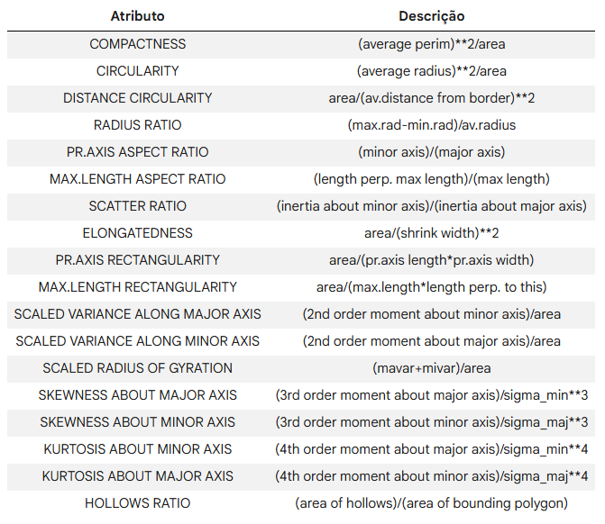

1. Use o código abaixo para gerar os conjuntos de treinamento e validação.
OBS.: Perceba que os dados já são separados em conjuntos de treinamento e validação. Com 80% para treinamento e 20% para validação.
# Import all the necessary libraries.
import numpy as np
import pandas as pd
import seaborn as sns
import matplotlib.pyplot as plt
from sklearn.metrics import mean_squared_error
from sklearn.model_selection import train_test_split
from sklearn.model_selection import cross_val_score
from sklearn.model_selection import KFold
from sklearn.preprocessing import StandardScaler
from sklearn.preprocessing import MinMaxScaler
from sklearn.pipeline import Pipeline
from sklearn.linear_model import LogisticRegression
from sklearn.linear_model import LogisticRegressionCV
from sklearn.metrics import confusion_matrix, accuracy_score, roc_curve, auc, f1_score
from sklearn.metrics import classification_report, precision_score, recall_score

# Reset PN sequence generator.
seed = 42
np.random.seed(seed)

# Define the number of classes.
numberOfClasses = 4

# Load the dataset.
df = pd.read_csv('dataset_vehicle.csv')

# Convert the labels from strings into integer numbers.
c = {"van":0, "saab":1, "bus":2, "opel":3}
df.Class = [c[item] for item in df.Class]

# Convert dataset into numpy array.
data = df.to_numpy()

# Create attribute matrix and label vector.
X = data[:,0:18]
y = data[:,18]

# Split the data into training and validation datasets.
X_train, X_test, y_train, y_test = train_test_split(X, y, test_size=0.2, random_state=seed)

3. Treine o regressor softmax com o conjunto de treinamento.

4. Calcule e imprima a acurácia do regressor softmax para os conjuntos de treinamento e teste. O que os valores indicam em termos de sobreajuste ou subajuste?

5. Plote a matriz de confusão usando o conjunto de validação.

6. Analise a matriz de confusão. O que você consegue concluir a respeito das confusões feitas pelo classificador?
OBS.: Foque em classes similares e veja as confusões feitas entre elas.

7. Imprima o reporte de classificação. Qual classe o classificador tem maior dificuldade em classificar?

